УТВЕРЖДАЮ

1-ый заместитель директора Государственного унитарного предприятия города Москвы «Информационно - аналитический центр ЕИС «Жилище»

___________________ Д.В. Тыртов
«_____» ______________ 2013 г.
м.п.

Разработка ИС «КУРС»

Учет жилых помещений, переданных в собственность РФ
(пункт плана – 1.149)

Требования к задаче

На 14 листах

Начальник отдела системного анализа и документирования

_______________ Жемионис В.Ю.

«___»____________ 2013г
Начальник отдела информационно-программного обеспечения
________________ Иконников В.В

«___»____________ 2013г

2013
СОДЕРЖАНИЕ
1. Основание для разработки 3
2. Цели задачи 3
3. Термины и обозначения 3
4. Требования к задаче 3
4.1 Функция ввода информации об изменении состояния жилой площади 4
4.1.1 Общие требования 4
4.1.1 Вызов функции 4
4.1.1 Описание атрибутов передачи в оперативное управление или хозяйственное ведение 4
4.1.2 Список экранных форм 4
4.1.3 Результат успешного выполнения 5
4.1.4 Поведение системы и пользователя 6
4.2 Изменение функции отображения событий передачи в ОУ/ХВ 8
4.3.1 Общие требования 8
4.3.2 Список экранных форм 9

Основание для разработки
Основанием для внесения изменений является письмо о необходимости доработки ИС «КУРС» Управления информационных технологий Департамента жилищной политики и жилищного фонда города Москвы от 25.09.2013 г. № ДЖС-08-78825/4.

Цели задачи
Цель: осуществление учета переданной в федеральную собственность жилой площади в ИС «КУРС».
Для достижения данной цели необходимо реализовать следующие задачи:
- Изменение функции ввода информации об изменении состояния жилой площади;
- Изменение функции отображения информации об изменении состояния жилой площади в списке жилой площади;
- Добавление нового состояния жилой площади «передано в собств. РФ».

Термины и обозначения
ИС Информационная система «Курс»
БД База данных

Требования к задаче
В рамках выполнения задачи необходимо произвести:
- добавление нового состояния жилой площади «передано в собств. РФ» (классификатор Cl_S);
- изменение функции для совершения групповых операций с жилой площадью:
  - изменить название пункта меню;
  - изменить проверку возможности перевода состояний для нового типа;
- изменение экранной формы «Предупреждение» при неправильном использовании функции при выборе жилой площади;
- изменение функции отображения и редактирования событий передачи в ОУ/ХВ:
- изменение в меню «Работа с площадью» пункта «События перевода в ОУ/ХВ» на;
- изменение экранной формы «События перевода в ОУ/ХВ».

Функция ввода информации об изменении состояния жилой площади

Общие требования
Операция перевода площади в статус «Передано в ОУ» или «Передано в ХВ» или «Передано в собств. РФ» возможна только из площади со статусом «Свободна» и только если распорядитель (Р8) не равен 30, 10, 11, 12.
Операция перевода площади в статус «Свободна» возможна только из площади со статусом «Передано в ОУ» или «Передано в ХВ» или «Передано в собств. РФ» и только если распорядитель (Р8) не равен 30, 10, 11, 12.
Для заполнения поля «Состояние» необходимо добавить новые состояние жилой площади «Передано в собств. РФ» в классификатор Cl_S, row_num=20.
Для ввода информации об изменении состояния жилой площади используется форма «Перевод площади в ОУ/ХВ» (см. Рис. 2).

Вызов функции
Функция ввода и информации об изменении состояния жилой площади в ИС в списках жилой площади может быть вызвана из меню «Операции» пункт «Перевод площади в ОУ/ХВ» (см. Рис. 1), которое будет доступно только при наличии привилегии «Ввод информации об изменении состояния жилой площади»

Описание атрибутов передачи в оперативное управление или хозяйственное ведение
Для внесения информации об изменении состояния жилой площади в БД необходимо использовать существующую таблицу атрибутов передачи free_space_movement_XBOY.

Список экранных форм
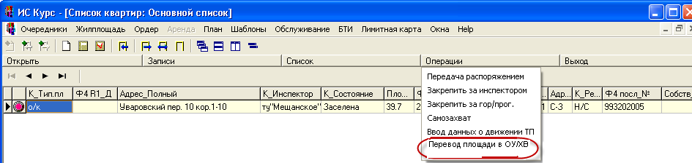
Изменение состояния ж/п
Рис. 1 Меню "Операции" пункт "Перевод площади в ОУ/ХВ"

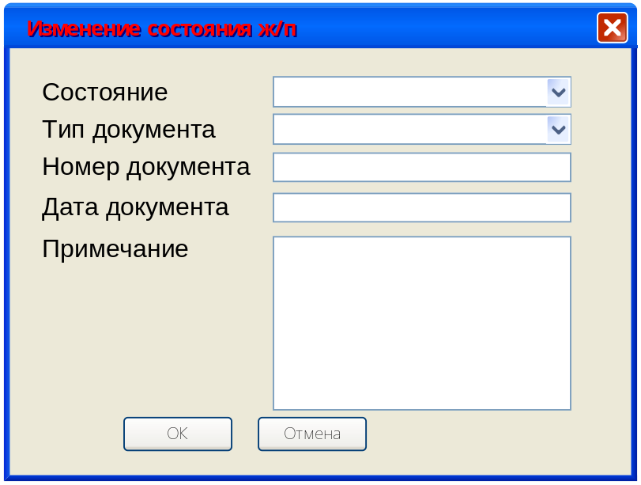
Рис. 2 Эскиз экранной формы «Изменение состояния ж/п»

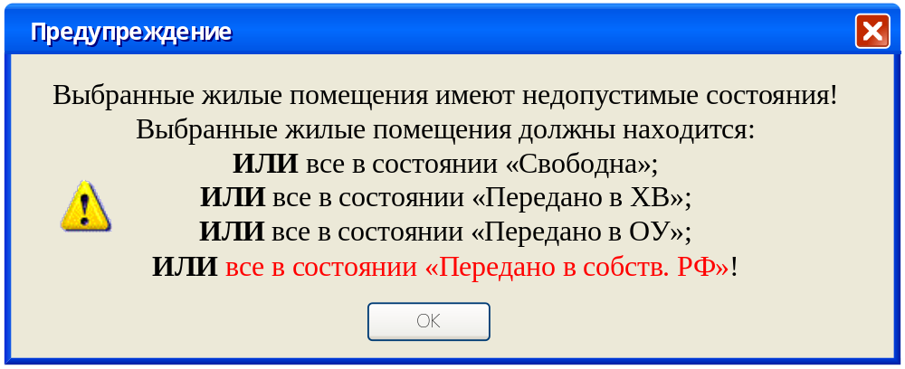
Рис. 3 Эскиз экранной формы «Предупреждение» при выборе жилых помещений

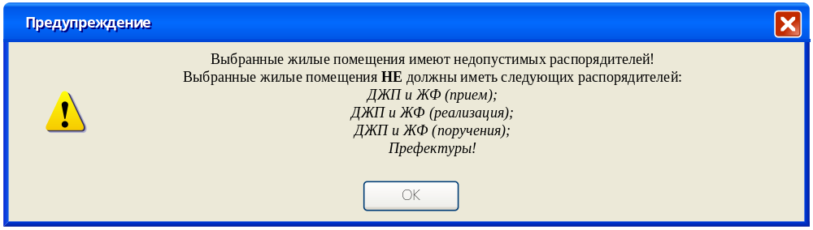
Рис. 4 Эскиз экранной формы "Предупреждение" при недопустимых Р8

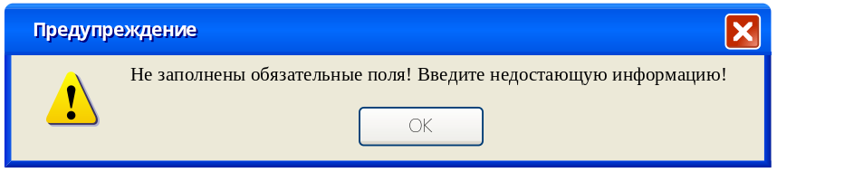
Рис. 5 Эскиз экранной формы "Предупреждение" при вводе информации об изменении состояния

Результат успешного выполнения
Сохранена информация об изменении состояния жилой площади:
- «Состояние» - Измененное состояние жилой площади.
- «Тип документа» - Тип документа об изменении состояния жилой площади.
- «Номер документа» - Номер документа об изменении состояния жилой площади.
- «Дата документа» - Дата документа об изменении состояния жилой площади.
- «Примечание» - Дополнительная уточняющая информации об изменении состояния жилой площади.

Поведение системы и пользователя
Поведение системы и пользователя отображено в Таб. 1.
Красным цветом выделены изменения относительно ранее запрограммированного сценария.
Таб. 1 Поведение системы и пользователя
№ п/п. | Пользователь / система | Действия
 | Пользователь | Помечает жилые площади в списке квартир.  Вызывает меню «Операции / Перевод площади в ОУ/ХВ».  Дальнейшие действия осуществляются над каждой помеченной записью (жилой площадью) из списка.
 | Система | - Если выбранные жилые помещения находятся в различных статусах или статусы отличны от «Свободна», «Передано в ОУ» или «Передано в ХВ» или «Передано в собств. РФ»!», то выводит предупреждение: «Выбранные жилые помещения имеют недопустимые состояния! Выбранные жилые помещения должны находится:  ИЛИ все в состоянии «Свободна»;  ИЛИ все в состоянии «Передано в ХВ»;  ИЛИ все в состоянии «Передано в ОУ»;  ИЛИ все в состоянии «Передано в собств. РФ»!»  (см. Рис. 3) и прекращает дальнейшую работу функции.  - Если выбранные жилые помещения имеют Р8 =30 или =10 или =11 или =12, то выводит предупреждение: «Выбранные жилые помещения имеют недопустимых распорядителей! Выбранные жилые помещения НЕ должны иметь следующих распорядителей: ДЖП и ЖФ (прием); ДЖП и ЖФ (реализация); ДЖП и ЖФ (поручения); Префектуры!» (см. Рис. 4) и прекращает дальнейшую работу функции.  - Иначе открывает экранную форму «Изменение состояния ж/п» (см. Рис. 2) и:  - если все выбранные жилые помещения находятся в статусе «Передано в ОУ» поле «status» = 18 классификатора Cl_S или «Передано в ХВ» (поле «status» = 19 классификатора Cl_S) или в статусе «Передано в собств. РФ»(поле «status» = 20 классификатора Cl_S) заполняет поле «Состояние» значением по умолчанию «Свободна».  - Иначе, отображает в выпадающем списке при заполнении поля «Состояние» только два значения: «Передано в ОУ» или «Передано в ХВ».
 | Пользователь | Заполняет:  - поле «Состояние» - (выбор из выпадающего списка) одним из состояний, которые определила система в п.2;  - поле «Тип документа» - одним из значений нового классификатора «Тип документа об изменении состояния»;  - поле «Номер документа»,  - поле «Дата документа» на основе специальной маски даты,  - при необходимости заполняет поле «Примечание» уточняющей информацией.  Нажимает кнопку «Сохранить» или кнопку «Отмена».
 | Система | - При нажатии пользователем кнопки «Отмена» - закрывает экранную форму «Перевод площади в ОУ/ХВ» и прекращает работу функции без сохранения изменений.  - Если пользователь нажал кнопку «Сохранить» и не заполнил хотя бы одно из обязательных полей, то выводит предупреждение «Не заполнены обязательные поля! Введите недостающую информацию!» (см. Рис. 5) и возвращается к экранной форме «Перевод площади в ОУ/ХВ».  - Иначе при нажатии кнопки «Сохранить» переходит к п. 5.
 | Система | Обновляет поле «status» в таблице free_space для всех выбранных строк списка жилой площади (free_space.last=1) и заполняет таблицу free_space_movement_XBOY для этих строк:  - Сохраняет направление перевода, соответствующего выбранному значению из поля «Состояние» в поле movement:  - Из «Свободная» в «Передано в ОУ» - «Передано в ОУ»;  - Из «Свободная» в «Передано в ХВ» - «Передано в ХВ»;  - Из «Свободная» в «Передано в собств. РФ» - «Передано в собств. РФ»;  - Из «Передано в ОУ» в «Свободная» - «Возвращено из ОУ»;  - Из «Передано в ХВ» в «Свободная» - «Возвращено из ХВ»;  - Из «Передано в собств. РФ» в «Свободная» - «Возвращено из собств. РФ»;  - В любых других случаях – ошибка.  - сохраняет тип документа идентификатором из классификатора, соответствующего выбранному значению из поля «Тип документа» в поле type_id;  - сохраняет номер документа значением поля «Номер документа» в поле number;  - сохраняет дату документа в таблице атрибутов значением поля «Дата документа» в поле Date;  - сохраняет примечание в таблице атрибутов значением поля «Примечание» в поле comment;

Изменение функции отображения событий передачи в ОУ/ХВ

Общие требования
Для отображения истории изменений состояния жилой площади в списке жилой площади в выбранном жилом помещении в меню «Данные» необходимо изменить название пункта меню «События передачи в ХВ/ОУ» на «События изменения состояния ж/п» (См. Рис. 6).
Для отображения событий перевода в ОУ/ХВ необходимо изменить название формы «События передачи в ХВ/ОУ» на «События изменения состояния ж/п» (см.Рис. 7).
Правила отображения информации не изменяются.

Список экранных форм
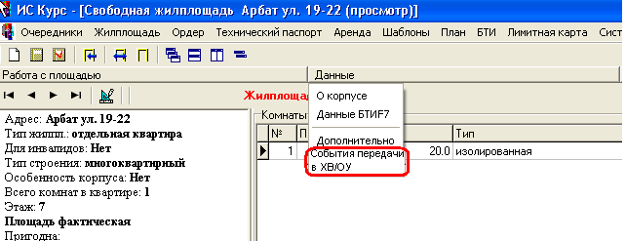
События изменения состояния ж/п
Рис. 6 Меню "Данные" пункт "События изменения состояния ж/п"
События изменения состояния ж/п
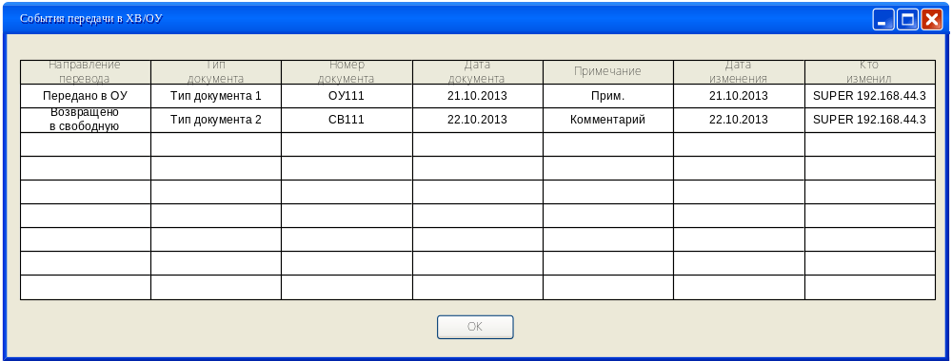
Рис. 7 Эскиз экранной формы «События изменения состояния ж/п»

